**第十届国际天文与天体物理奥林匹克竞赛**

**理论试题**

印度 布巴内斯瓦尔 2016年12月9日19日

**1. 判断**

判断每个命题是否正确. 请把你的判断结果用对勾的形式填写在答题纸对应的表格(TRUE/FALSE)中. 本题不需要解题过程.

**1.1** 如果在一个满月夜对夜空进行充分的长时间曝光, 照片中天空的颜色会类似于白天拍摄的那样蓝.

**1.2** 一名位于布巴内斯瓦尔的天文学家在一年中的每一天的05:00 UT记录太阳的位置. 如果地球的自转轴与它的轨道面垂直, 那么天文学家记录下来的太阳轨迹将是一条类似于圆的弧线.

**1.3** 一个小天体在黄道面上绕太阳公转, 如果它的公转周期比天王星小, 那么它的公转轨道一定完全位于天王星的轨道内, 不会超出天王星的轨道.

**1.4** 无论何时, 太阳系的质心都一定在太阳的体内.

**1.5** 一个光子在自由空间(free space)中运动. 随着宇宙的膨胀, 它的动量会变小.

**2. 泰坦星上的气体**

行星大气层中的气体粒子的速度具有很大的变化区间. 如果一种气体粒子的热速度的均方根超过了它的逃逸速度的1/6, 那么绝大部分这种气体就会从行星中逃逸出去. 请问若想使一种理想的单原子气体留在泰坦星的大气层中不会逃逸, 那么这种气体的最小原子质量数*A*min是多少?

已知: 泰坦星的质量*M*T = 1.23 1023 kg, 半径*R*T = 2575 km, 表面温度*T*T = 93.7 K.

**3. 早期宇宙**

宇宙学模型表明宇宙中的辐射能量密度r与红移*z*的比例关系为(1 + *z*)4, 物质能量密度m与红移*z*的比例关系为(1 + *z*)3. 已知无量纲的密度参量可以表示为 = /c, 其中c表示宇宙的临界能量密度. 在现在的宇宙中, 辐射密度参量= 10–4, 物质密度参量为= 0.3.

**3.1** 当辐射能量密度r与物质能量密度m相等时, 请计算红移*z*e的大小.

**3.2** 假设来自早期宇宙的辐射是黑体辐射, 峰值温度为2.732 K, 请估算红移*z*e处的辐射温度*T*e.

**3.3** 如果现在的观测者接收到了来自红移*z*e处的辐射, 请估算光子能量*E* (单位为eV).

**4. 影子**

一个位于北半球的观测者观测一根长度为1.000 m垂直于地表的棍子在一天中影子长度的变化情况, 他发现影子最短的长度为1.732 m, 最长为5.671 m.

假设太阳是点光源, 忽略大气层的折射作用, 请计算观测者所在的地理纬度和太阳的赤纬.

**5. GMRT的信号接收时间**

GMRT是世界上最大的米波射电望远镜阵之一. 它位于印度西部(196N, 743E), 由30个天线构成, 每个天线的直径为45.0 m, 每个天线的信号接收范围构成了一个指向无穷远的圆锥体. 其中一个天线的接收范围的中心轴指向北部的子午线, 其中心轴的指向为天顶以北3942, 在此设置下, 有一个射电点光源随着地球自转在天球上移动, 该光源的轨迹与这个天线的圆锥接收范围的圆形横截面的直径重合.

如果用这个已知指向方位的单个天线观测一个射电源, 射电源的频率是200 MHz, 那么这个射电源在该天线的信号接收范围所对应的半高全宽(FWHM)区间内移动的持续时间*T*transit是多少?

**提示:** 对于某一给定频率, 射电天线的信号接收范围的半高全宽(FWHM)的大小对应于天线的角分辨率. 假设接收到的信号是均匀的.

**6. 造父变星脉动**

–Doradus是一颗造父变星, 它的脉动周期为9.84天. 为了简化计算, 假设它收缩到最小(半径为*R*1)时最亮, 膨胀到最大(半径为*R*2)时最暗. 变化过程中天体始终为球形且为黑体. 天体的热星等的变化范围为3.46至4.08. 由多普勒位移测量可知, 天体脉动过程中表面膨胀或者收缩的平均径向速度为12.8 km s–1. 天体的(固有)热辐射峰值会在531.0 nm至649.1 nm范围内变化.

**6.1** 求天体在极限收缩与极限膨胀状态对应的半径的比值(*R*1/*R*2).

**6.2** 求天体在极限收缩与极限膨胀状态对应的半径各是多少(以米为单位).

**6.3** 计算当天体处于极限膨胀状态时, 它的流量值*F*2.

**6.4** 计算天体的距离*D*star(以秒差距为单位).

**7. 望远镜光学**

一架理想折射望远镜的焦比为f/5, 物镜焦距为100 cm, 目镜焦距为1 cm.

**7.1** 望远镜的放大倍率*m*0是多少? 镜筒长度即物镜与目镜之间的距离*L*0是多少?

为了增加放大率又无需大幅增加镜筒长度, 可以在物镜与主焦点之间放置一个凹面镜(巴罗镜). 现在在物镜与目镜之间放一个焦距为1 cm的巴罗镜, 使放大率翻倍.

**7.2** 为了使放大率翻倍, 求巴罗镜到主焦点的距离*d*B.

**7.3** 求望远镜的镜筒长度会增大的距离*L*.

用之前用到的物镜和一个CCD组装一台望远镜, CCD位于主焦点, 且不再加装任何巴罗镜或目镜. CCD的长和宽均为10 m.

**7.4** 如果天空中两个天体的角距离为20, 那么在CCD上两个天体的图像的中心点的距离*n*p是多少?

**8. U–波段测光**

一颗恒星在U波段的视星等为*m*U = 15.0. 如果U波段滤光片是理想的, 即可以100%传输该波段的光, 其他波段的传导率为0%. 滤光片的中心波长为360 nm, 工作波长的跨度范围为80 nm. 假设该恒星的能谱分布与频率有关. 任何波段的星等*m*与流量密度*f*在以央斯基(1 Jy = 1 10–26 W Hz–1 m–2)为单位的转化公式为: *f* = 3631 10–0.4*m* Jy.

**8.1** 请估算每秒从恒星垂直入射到地球大气层顶端1 m2范围内的U波段光子数的数量*N*0.

现在用一台直径为2.0 m的地基望远镜在U波段观测这颗恒星. 观测过程中大气层对U波段的透过率为50%. 你可以假设视宁度非常理想, 可以达到衍射极限. 夜空在U波段的平均表面亮度为22.0 mag/arcsec2.

**8.2** 当测量孔径为2时, 每秒钟收到的来自恒星的光子数与来自天光背景的光子数的比值*R*是多少?

**8.3** 在实际观测中, 只有20%射入主镜的U波段光子能够被探测到. 那么每秒钟有多少来自恒星的光子数(*N*t)能够被探测到?

**9. 火星轨道探测器**

2013年11月5日, 印度利用极地卫星(PSLV)发射火箭发射了他们的火星探测卫星MOM. 卫星的净重(本体+设备)为500 kg, 燃料质量为852 kg. 起初卫星以椭圆轨道绕地球运转, 近地点距地球表面264.1 km, 远地点距地球表面23903.6 km. MOM卫星在经过六次绕地球的升轨之后, 卫星将进入飞向火星的转移轨道(Hohmann orbit).

第一次升轨是通过在近地点附近短时间点燃推进火箭实现的. 点燃引擎会改变轨道,但是不会改变轨道面, 也不会改变近地点. 在这个极短的升轨过程中卫星获得的净冲量为1.73 105 kg m s–1. 忽略燃料燃烧引起的质量变化.

**9.1** 第一次点燃引擎的升轨之后, 新轨道的远地点到地球表面的距离*h*a是多少?

**9.2** 请计算第一次升轨后新的轨道偏心率*e*和轨道周期*P*(以小时为单位).

**10. 引力透镜望远镜**

爱因斯坦的广义相对论预言了大质量天体会引起光线弯曲. 如图所示, 为了简化计算, 我们假设光线弯曲是在光线传播过程中的某一个点完成的. 弯曲造成的角度变化b可以表示为

,

其中*R*sch表示引起透镜效应的天体(透镜体)的史瓦希半径. 我们把入射光线距离透镜体中心所在的主光轴(*x*-axis)的距离称为“影响因子”, 用*r*表示.

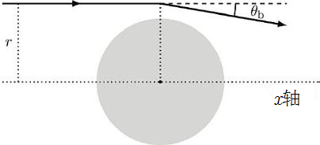

因此一个大质量天体的作用就像一个透镜. 来自透镜体无限远处并有着相同的影响因子*r*的光线在经过透镜体之后将被汇聚于主光轴上的一点, 这个点距离透镜体中心的距离为*fr*. 而*fr*为*r*的函数, 当*r*等于天体半径时, *fr*最小. 由于引力透镜的作用, 一个位于焦点上的观测者得到的图像会被大幅增强. 这种情况下的大质量天体会被当作一个引力透镜望远镜, 对遥远的信号实现放大效果.

**10.1**考虑我们的太阳作为引力透镜望远镜的可能性. 请计算太阳作为引力透镜体能够聚焦光线的最短距离, 即太阳中心到焦点的最短距离*f*min(以天文单位AU为单位)

**10.2**现将一个半径为*a*的小圆形探测器固定在主光轴上的一点, 这个点到日心的距离为*f*min,探测器的接收面与主光轴垂直. 只有环绕在太阳周围, 宽度为*h*()的圆环范围内的光线才能被弯曲并被这个探测器接收到. 请画出这个物理情景图并标明各已知量.请计算出圆环外径处所对应的光线聚焦的焦距表达式, 并给出小角近似下接收器半径的表达式.

探测器的放大系数的定义是: 由于引力透镜效应而射入该探测器的光线的强度与没有太阳时该探测器所接收到的光线强度之比. 请以*R*和*a*为参量表达探测器的放大系数*A*m.

**10.3**考虑一种球形质量分布的情况, 例如星系团中的暗物质, 光线能够穿透这一部分的质量团块, 同时也会发生引力弯曲. 为方便计算, 假设影响因子为*r*的引力弯曲, 只需要考虑半径在*r*以内的质量*M*(*r*)的引力影响.

在什么样的质量分布*M*(*r*)下, 它所对应的引力透镜效果才会与一个理想的光学凸透镜相同?

**11. 引力波**

2015年9月, 位于美国汉福德和利文斯顿的两台LIGO探测器首次探测到了引力波信号.下图显示了其中一台探测器接收到的信号(横坐标为以秒为单位的时间, 纵坐标为形变振幅). 在本题中, 我们将尝试用一个小质量测试天体*m*围绕一个大质量的中心天体*M* ()的几个不同的模型来解释所接收到的引力波信号. 这几个模型分别对应着不同性质的中心大质量天体, 我们将通过不同模型的对比而得出中心天体一定为黑洞的结论.

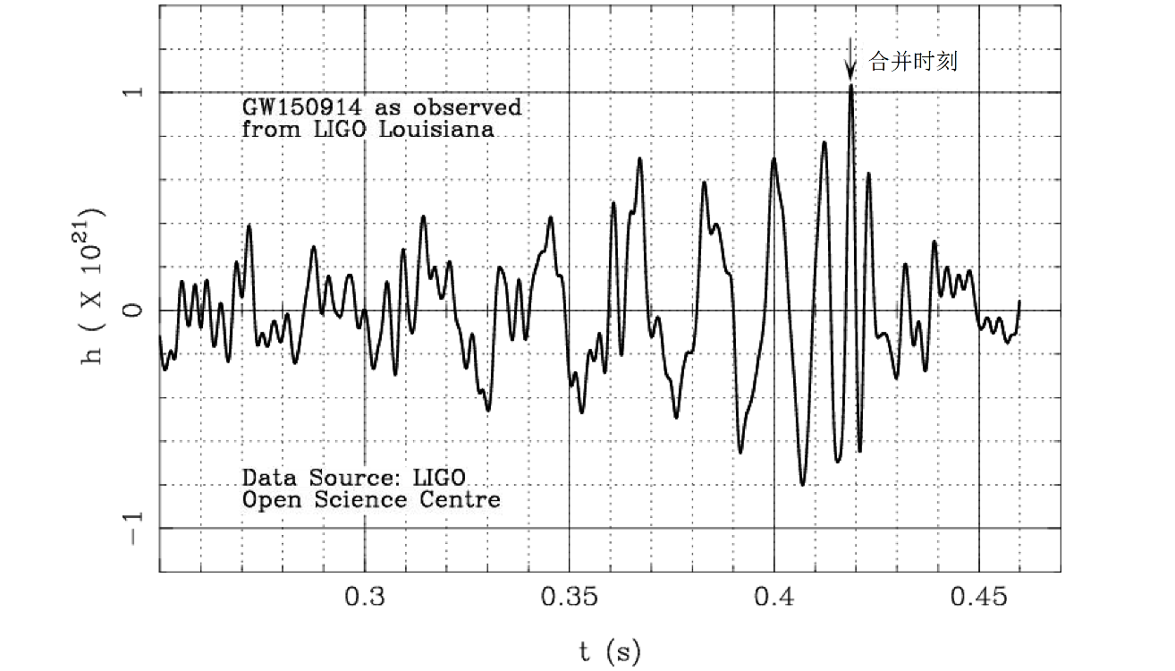

小质量物体由于释放引力波而损失了能量, 由此持续导致它的轨道萎缩, 直到测试天体触碰到中心天体表面. 或者是在中心天体为黑洞的情形下, 测试天体到达最小稳定圆轨道(ISCO), 此时轨道半径为*R*ISCO = 3*R*sch, 其中*R*sch为该黑洞的史瓦希半径, 这就是所谓的“并合纪元”. 在并合纪元时, 引力波的振幅为极大, 其对应的振荡频率也为极大, 并且其引力波的频率永远为测试天体轨道频率的2倍. 本题我们只关注并合之前的引力波, 此时开普勒定律被假设为是有效的. 并合之后, 引力波的形式会彻底发生改变.

**11.1**首先观察图中展示的引力波, 并从中估算刚好在并合纪元之前, 引力波的时间周期*T*0是多少, 并据此计算出此时所对应的引力波的频率*f*0.

**11.2**对任意主序星(MS), 其半径*R*MS和质量*M*MS之间的关系呈幂指数关系, 即*R*MS (*M*MS). 当*M* *M*MS时, = 0.8; 当0.08*M* *M*MS *M*时, = 1.0.

如果中心大质量天体是一颗主序星, 请用太阳质量、太阳半径、主序星的质量相对于太阳质量(*M*MS/*M*)和幂指数写出引力波的频率的最大值*f*MS.

**11.3**利用上一题的结论, 结合题目给出的幂指数关系式, 对任意主序星找出其引力波频率可能达到的最大值*f*MS,max. 然后对照引力波探测结果进行评估.

**11.4**白矮星(WD)的质量上限是1.44*M*(根据钱德拉塞卡极限), 并且满足质量–半径关系*R* *M*–1/3. 一颗太阳质量的白矮星的半径为6000 km. 计算如果测试天体绕一颗白矮星旋转, 发出的引力波频率的最大值*f*WD,max.

**11.5**中子星(NS)是一种独特的致密天体, 它的质量范围为1至3*M*, 半径的范围为10–15 km. 如果测试天体贴着中子星表面绕中子星旋转, 请求出释放的引力波频率的范围,以及最小值*f*NS,min和最大值*f*NS,max.

**11.6**如果测试天体绕黑洞(BH)旋转, 请写出以黑洞质量*M*BH和太阳质量*M*表达的释放出的引力波频率*f*BH的表达式.

**11.7**基于图中给出的并和纪元前的引力波周期(或频率)数据, 请确认其中心天体是否可能是一个主序星(MS), 一个白矮星(WD), 一个中子星(NS), 或者是一个黑洞(BH). 请在答题纸上勾出正确的选项. 并以*M*为单位, 估算出该天体的质量*M*obj.

**12. 系外行星**

探测系外行星(太阳系外绕恒星运动的行星)有两种主流方法, 一种是视向速度法(或者叫“摆动法”), 另一种是凌日法. 本题中, 我们将尝试一种将两种方法结合的办法, 由此探测系外行星及其寄主星的多种信息.

本题中, 我们考虑一颗质量为*M*p, 半径为*R*p的行星绕一颗质量为*M*s()半径为*R*s的恒星公转, 公转轨道半径为*a*. 当轨道面的中心轴与视线方向的夹角*i*趋于*i* = 90时,观测者的视线与该行星的轨道面平行, 此时被定义为“侧向”. 假设没有其他行星绕恒星公转, 且.

**“摆动法”:**

当行星和恒星绕他们的共同质心公转时, 恒星会轻微地移动, 或者叫“摆动”, 因为恒星的质心并不是严格的恒星–行星系统的共同质心. 恒星摆动造成的速度改变会引起恒星发出的光线产生微弱的多普勒位移.

恒星的视向速度*v*l可以通过已知光谱的多普勒位移求出. 视向速度随时间*t*的周期变化如图所示. 图中显示了这种方式可以测得的两个物理量: 轨道周期*P*和视线速度的最大值*v*0.

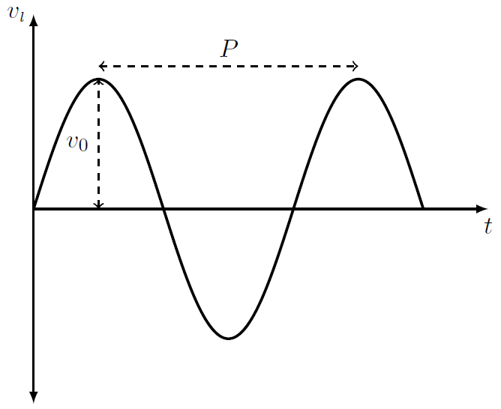

**12.1**请用*M*s和*P*表示, 推导出轨道半径*a*和轨道线速度*v*p.

**12.2**请用*M*s, *v*0和*v*p表示, 推出行星质量下限*M*p,min.

**凌星法:**

当行星绕寄主星转动, 且轨道面的方向接近侧向(*i* 90)时, 观测者会发现行星周期性地从恒星前方“凌”. 这会引起观测者测得的恒星流量出现微弱的减小. 原理图(未按比例绘制)显示了观测者看到的透视图以及相应的光变曲线(归一化的流量*f*随时间*t*的变化).

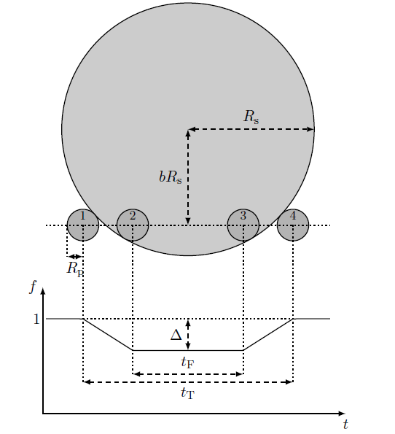

如果倾角恰好是90, 那么行星凌恒星的路径就是恒星的直径. 如果*i*取其他值, 凌的路径是一条弦, 弦的中心到圆心的距离为*bR*s. 没有行星凌时, 恒星的流量为1, 行星发生凌的过程中流量变化的最大值为.

图中标注了1至4号四个点, 分别对应了行星凌恒星的过程中先后四次与恒星相切的瞬间. 其中, 2号和3号之间即两次内切的时间间隔为*t*F, 1号和4号即两次外切的时间间隔为*t*T.这些节点也被标在了下面这张从侧向画出的示意图中(该图示并不一定成比例).

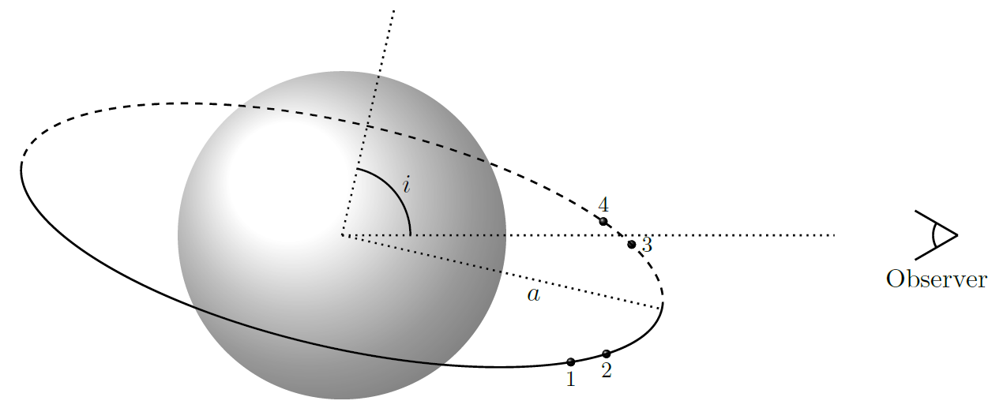

凌星法中可测量的物理量有*P*, *t*T, *t*F和.

**12.3**请用含有*R*s和*a*的表达式给出*i*的取值范围, 使得位于遥远距离的观测者都能看到凌的现象.

**12.4**用*R*s和*R*p表示.

**12.5**用*R*s, *R*p, *a*, *P*和*b*表示*t*T和*t*F.

**12.6**在轨道半径远大于恒星半径的情况下, 证明参数*b*可以近似表示为



**12.7**根据(12.6)的结论, 用凌星法中的可测量量表示*a*/*R*s, 推导过程可以采用适当的近似.

**12.8**结合摆动法与凌星法的结论, 用*t*T, *t*F, 和*P*表示恒星平均密度s, 已知.

**固态还是气态:**

考虑一个从地球看过去为侧向(*i* = 90)的恒星–行星系统(行星轨道为圆轨道). 它的寄主星的质量为1.00*M*, 凌星法观测到的周期*P*为50.0天, 凌星现象的时长为1.00小时, 凌星的流量变化量为0.0064. 同一系统通过摆动法测得的最大视向速度为0.400 m s–1.

**12.9**计算行星的轨道半径*a*分别以AU和米为单位.

**12.10**求系统的*t*F/*t*T比值.

**12.11**用地球质量*M*和地球半径*R*的分别求得行星质量*M*p与行星半径*R*p. 行星是固态的还是气态的? 在答题纸相应的表格中打钩.

**恒星黑子与邻边昏暗引起的凌星光变曲线:**

**12.12**考虑一个*i* = 90的行星凌恒星过程, 在恒星的赤道上有一个黑子. 黑子的尺寸与行星的尺寸*R*p相等. 恒星的自转周期是2*P*. 在答题纸的五个坐标格中分别画出行星连续五次凌恒星的光变曲线的五幅示意图, 在五个示意图中当没有凌的现象时, 恒星的流量分别独立地被归一. 假设第一次凌时黑子与行星没有相遇, 但是第二次凌时,黑子与行星相遇了.

**12.13**至此之前, 我们在此问题中都只考虑了恒星星盘亮度均匀分布的情形. 但是在实际宇宙中, 真实的星盘会有临边昏暗(恒星的亮度从视面中心向边缘逐渐减小的现象)的情形. 请画出有显著临边昏暗情形下的凌星光变曲线.